**Unet及Dilated Unet工作报告**

最开始直接用Unet的代码跑的结果不是很好，大多数图片全是黑色的图，只有少部分图片有分割结果，结果也并不好，这一问题可能是由于ground truth比较少，所以得到的全是背景，Unet模型如图1所示。改用学长推荐的效果较好的加了focal loss的Unet进行训练，分割结果较好，如图2所示。

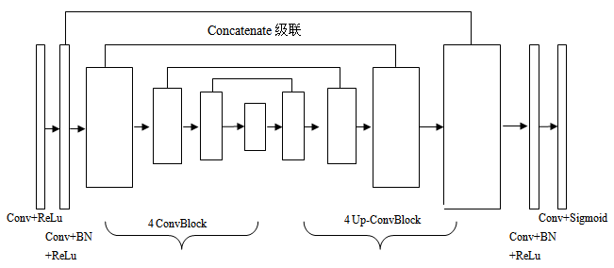

**图1 Unet的模型**

在基于深度学习的图像分割任务中，常用的损失函数为像素级别的交叉熵损失(cross entropy)：

|  |
| --- |
| $$L\left(g,p\right)=-\sum_{t}{g_{t}log⁡(p_{t})}$$ |

其中，t为类别表示， $p_{t}$ 为预测值， $g_{t}$ 为真实标签。由于交叉熵损失函数对每一个像素的类预测结果进行评估，而后对结果求取平均值，所以交叉熵损失函数对正负样本不平衡的问题并不具有良好的鲁棒性。针对这一类别不平衡的问题，focal loss被提出作为CE的改进：

|  |
| --- |
| $$FL\left(p_{t}\right)=-α_{t}{(1-p_{t})}^{γ}log⁡(p_{t})$$ |

式中， $p_{t}$ 为不同类别的分类概率， $γ$ 是一个大于0的值， $α_{t}$ 是一个处于区间 $[0,1]$ 的值， $γ$ 和 $α_{t}$ 都是固定值，不参与计算，共同协调控制样本的难分程度。

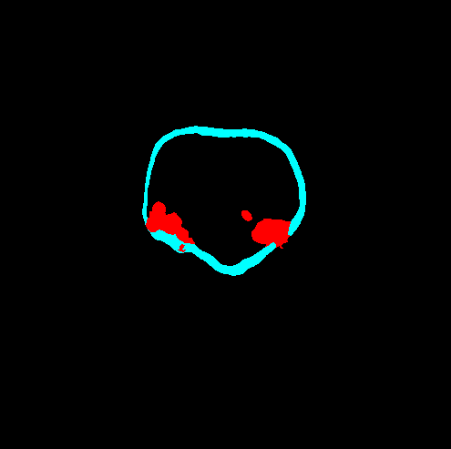

**图2 改进了focal loss的分割效果图**

Dilated/Atrous Convolution或者是Convolution with holes从字面上理解即为空洞卷积，也就是在标准的卷积网络里注入空洞，以此来增加感受野。在FCN网络中，需要将池化后较小的图像尺寸上采样（反卷积）到原始的图像尺寸进行预测，这个过程中肯定会有一部分信息的丢失，空洞卷积就可以不通过池化也能有较大的感受野从而看到更多的信息。实验中没有减少卷积层数，在最后一层上加了三次dilated conv，dilate rate选的1，实验效果如图4所示，分割结果有一点问题，model里是分了三类的，但是结果只能分割出来膀胱壁，将focal loss中的膀胱瘤的参数调大，效果还是只有分成两类，原因可能是因为dilated unet对小目标处理的还有问题，也可能是在分类上有小的bug没有调试出来，所以只计算了膀胱壁的IoU和DICE，结果如图5所示。将dilated rate改成2后效果没有太大变化。

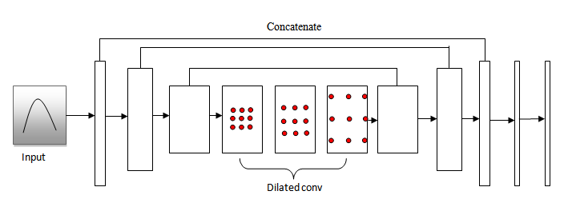

**图3 dilated unet结构**

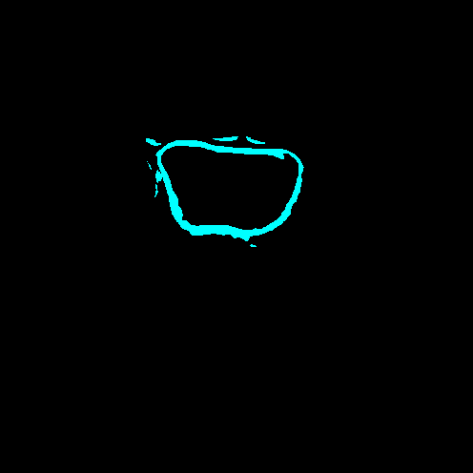

**图4 dilated unet分割结果**

**]YMHIZA~TK0%3H8EAN5UVNS**

**图5 膀胱壁的评估参数**